Wien, 22. April 2010

Elektromobilität: HTL-Schüler entwickeln E-Tankstelle
Schüler der HTL Mistelbach programmieren Steuerung für Elektrotankstelle mit Unterstützung von TELE

Im Rahmen einer Diplomarbeit, die vom Überwachungstechnik-Spezialisten TELE erstmals in Auftrag gegeben wurde, haben Schüler der HTL Mistelbach ein Programm für die Steuerung einer Stromtankstelle entwickelt. TELE unterstützt die Schüler dabei mit Steuerungs- und Überwachungskomponenten sowie der dazu gehörigen Software. Das Ergebnis ist ein Modell, das die unterschiedlichen Anforderungen an E-Tankstellen – etwa Ladesteuerung, Verrechnung oder Kommunikation per SMS – mit hoher Benutzerfreundlichkeit vereinen soll. „In diesem Projekt sehen wir den ersten Schritt auf dem Weg zu weiteren Kooperationen mit Lehr- und Forschungseinrichtungen. Wir wollen damit einerseits die Ausbildung junger Fachkräfte unterstützen, andererseits die Entwicklung neuer Ideen und Konzepte durch externe Stellen vorantreiben. So entsteht ein klarer Nutzen für alle Beteiligten“, erklärt Christian Lechner, Geschäftsführer von TELE.

An der HTL Mistelbach wird Biomedizin- und Gesundheitstechnik mit dem Schwerpunkt Elektronik unterrichtet. Im Zentrum der fünf Jahre dauernden Ausbildung mit Reife- und Diplomprüfung stehen stark praxisorientierte Lehrinhalte rund um technische Anwendungen, die dem Menschen das Leben erleichtern. Ein Lehrplanmix aus Elektronik, Informations- und Medizintechnik macht die Schüler fit für das Verständnis neuer Entwicklungen, die vom sprachgesteuerten Lichtschalter bis zum Magnetresonanztomographen im Krankenhaus reichen. In diesen Bereich lässt sich auch das Thema „Elektromobilität“ einreihen. Wie Menschen unterschiedlicher Altersgruppen künftig mit Elektromobilität umgehen werden, hängt stark von der Usability und Einfachheit des Zugangs zur Technologie ab. Deshalb war es das Ziel der Diplomarbeit, die TELE bei der HTL Mistelbach im September 2009 in Auftrag gab, die Steuerung einer E-Tankstelle mit Fokus auf hoher Benutzerfreundlichkeit zu programmieren. Als Spezialist im Bereich industrielle Steuerungs- und Überwachungstechnologie stellte TELE unterschiedliche Komponenten aus seiner WatchDog pro-Serie für das Projekt zur Verfügung, beispielsweise ein CPU-Modul, Leistungs- und Spannungswächter, ein Pro-Face Touch Panel oder auch das GSM Data Center zur Kommunikation per Handy.
Durch geschickte Kombination und Programmierung dieser Module konnten die beiden Diplomanten Thomas Haberl und Thomas Norek ihre Ideen zum Thema Stromtankstelle in die Praxis umsetzen. Nach 250 Arbeitsstunden – größtenteils in der unterrichtsfreien Zeit – und kalkulatorischen Gesamtkosten des Prototyps von rund 30.000 Euro (für Arbeitszeit, Material und weitere Arbeitsmittel) präsentierten sie nun ihre Lösung.
Das „Gesicht“ der neuen Steuerungslösung für Stromtankstellen ist ein Touch Panel, über das sich alle wesentlichen Parameter wie Ladezeit, Energieverbrauch, Kosten sowie die Betriebszustände der Anlage ablesen beziehungsweise einstellen lassen. Zusätzlich können die Benutzer via GSM Data Center Modul die Aufladung per SMS bezahlen oder Bestätigungen am Handy empfangen. Auch der Betreiber der Tankstelle könnte über sein Handy den Ladevorgang steuern oder die Verbrauchsparameter auslesen.
„Die Schüler haben die Diplomarbeit nahezu komplett eigenständig umgesetzt. Das entspricht auch der Zielsetzung unserer Schule, nämlich eine hohe Praxisrelevanz der Ausbildung zu gewährleisten, um qualifizierte Fachkräfte für die Industrie oder weiterführende Ausbildungen hervorzubringen“, fasst Prof. DI Stefan Gut, Lehrer der beiden Diplomanten, zusammen. Die Ergebnisse der Projektarbeit könnten dazu beitragen, Elektromobilität benutzerfreundlich zu gestalten. TELE jedenfalls will einige der entwickelten Ideen aufgreifen und einsetzen.
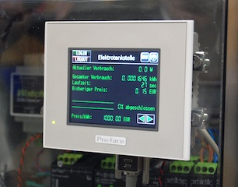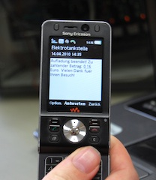
Die E-Tankstelle wird per Touch Panel gesteuert Via GSM-Modul kann das System
mit dem Benutzer kommunizieren
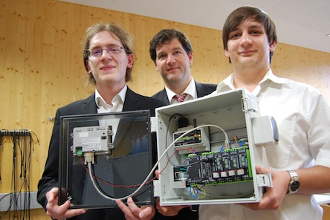
Thomas Haberl, Prof. DI Stefan Gut und Thomas Norek präsentieren stolz ihre Lösung

Das Bildmaterial steht auf www.press-n-relations.com zum Download bereit.

Weitere Informationen:  TELE Haase Steuergeräte GmbH – Gerald Koller  Vorarlberger Allee 38 – A-1230 Wien  Tel.: +43 1 614 74-0 – Fax: +43 1 614 74-100  gerald.koller@tele-haase.at – www.tele-online.com | Presse- und Öffentlichkeitsarbeit:  Press'n'Relations Austria GmbH – Georg Dutzi  Schwindgasse 10 – A-1040 Wien  Tel.: +43 1 907 61 48-10 – Fax: +43 1 907 61 48-15  gd@press-n-relations.at – www.press-n-relations.com

Über TELE
TELE wurde 1963 als Familienunternehmen in Wien gegründet und gilt als Pionier in der Überwachungstechnologie. Das Unternehmen bietet eine umfassende, branchenübergreifende Palette an Automatisierungs-Komponenten im Bereich Überwachungstechnologie. In Österreich nimmt TELE mit 60 Prozent Marktanteil bei Zeitrelais eine führende Position ein. Im Jahr 2008 erwirtschaftete das Unternehmen 16 Millionen Euro, davon entfielen knapp 11,4 Millionen Euro auf das Exportgeschäft. Neben dem Standort Wien mit über 100 Mitarbeitern in den Bereichen Entwicklung und Produktion gehören Niederlassungen in Deutschland und Großbritannien sowie ein internationales Netz von über 50 Handelspartnern zur TELE Gruppe.

